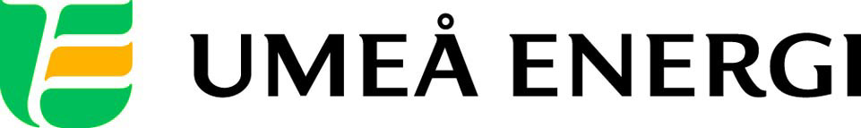
PRESSMEDDELANDE

2011-05-10
Till redaktionen

Här är profilerna som visar upp Umeåenergin

I slutet av mars hölls castingen på Rådhustorget i Umeå. Nu kan Umeåborna se vilka profiler som Umeå Energi har valt ut bland det 70-tal modiga som provfilmade.
Med start i dag syns bland andra Madelené Melefors Sui, 13 år, Bertil Strandberg, 72, och Mikaela Engman, 19, på tv, i tidningar och på reklamtavlor runt om i staden.
Bertil, Madelené och Mikaela är inspirerande exempel på det vi kallar Umeåenergin; den speciella anda som präglar vår stad. De sprider den på lite olika sätt: Madelené Melefors Sui är en av Sveriges bästa breakdansare och en förebild för unga tjejer och killar. Bertil Strandberg brinner för innebandy och ställer gång på gång upp och arbetar ideellt för sin favoritförening (Umeå City). Mikaela Engman bär på sprudlande energi och glädje som hon sprider genom att sjunga, dansa och att spela teater.

– Vi är stolta över Umeås öppna anda och vill göra den ännu starkare, bland annat genom att visa upp sköna energirika människor, både i sociala medier och i annonser och reklamfilmer, förklarar Umeå Energis marknadschef Agneta Filén och fortsätter:

– Vi på Umeå Energi är också med och bidrar, dels genom vårt sätt att vara, dels genom det som vi har byggt och som binder samman staden: fjärrvärmenätet, bredbandsnätet och elnätet.

Bakom Umeåenergin-konceptet, som har skapats för att inspirera och peppa invånarna att sprida positiv energi, står en hel rad kreatörer från Umeå. Kommunikationsbyrån Plakat har varit med på hela resan och regissören David Kvart, med rötterna i regionen, har skapat den reklamfilm som kommer att visas på tv året ut. Musiken i filmen, ”The Action”, framförs av Umeåbandet The Most.
Följ med bakom kulisserna på filminspelningen och häng med i det fortsatta arbetet med Umeåenergin: on.fb.me/fJdx33

…………………………………………………………………………………………….................

För mer information eller kontakt med Madelené, Bertil och Mikaela:
Agneta Filén, marknadschef Umeå Energi, 070-299 90 89
Gun Blomquist Bergman, kommunikationschef Umeå Energi 070-642 46 33
.……………………………………………………………………………………………………............

Umeå Energi är ett modernt energi- och kommunikationsföretag som på ett personligt och omtänksamt sätt vill möta kundens behov av säkra och klimatanpassade produkter och tjänster. Våra cirka 58 000 kunder finns över hela landet. Umeå Energi erbjuder prisvärd, el, fjärrvärme, fjärrkyla, bredband och kabel-tv. Vi har ett av Europas snabbaste bredbandsnät och producerar el med vindkraft och i två kraftvärmeverk. Umeå Energi har 300 medarbetare och omsätter 1,8 miljarder kronor. Verksamheten finns i fem affärsområden: Värme, Elnät, Elhandel, UmeNet och Sol, Vind & Vatten. Umeå Energi är både miljö- och arbetsmiljöcertifierat (ISO 14001, OHSAS 18001). www.umeaenergi.se

